Exercice 1B.1
On a représenté neuf courbes en cloche, dont les paramètres sont : - Moyenne m = 1, 2 ou -1
- Ecart-type σ = 1, 2 ou 0,5
Retrouver la courbe qui correspond à chaque couple (m ; σ)
 | m = 1 |  | m = 2 |  | m = -1
σ = 1
σ = 2
σ = 0,5
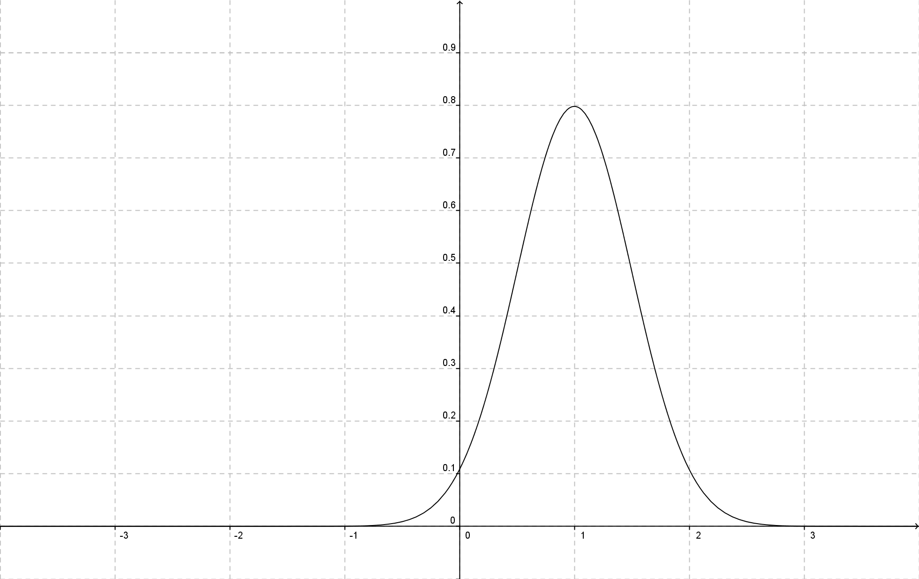  A |  | 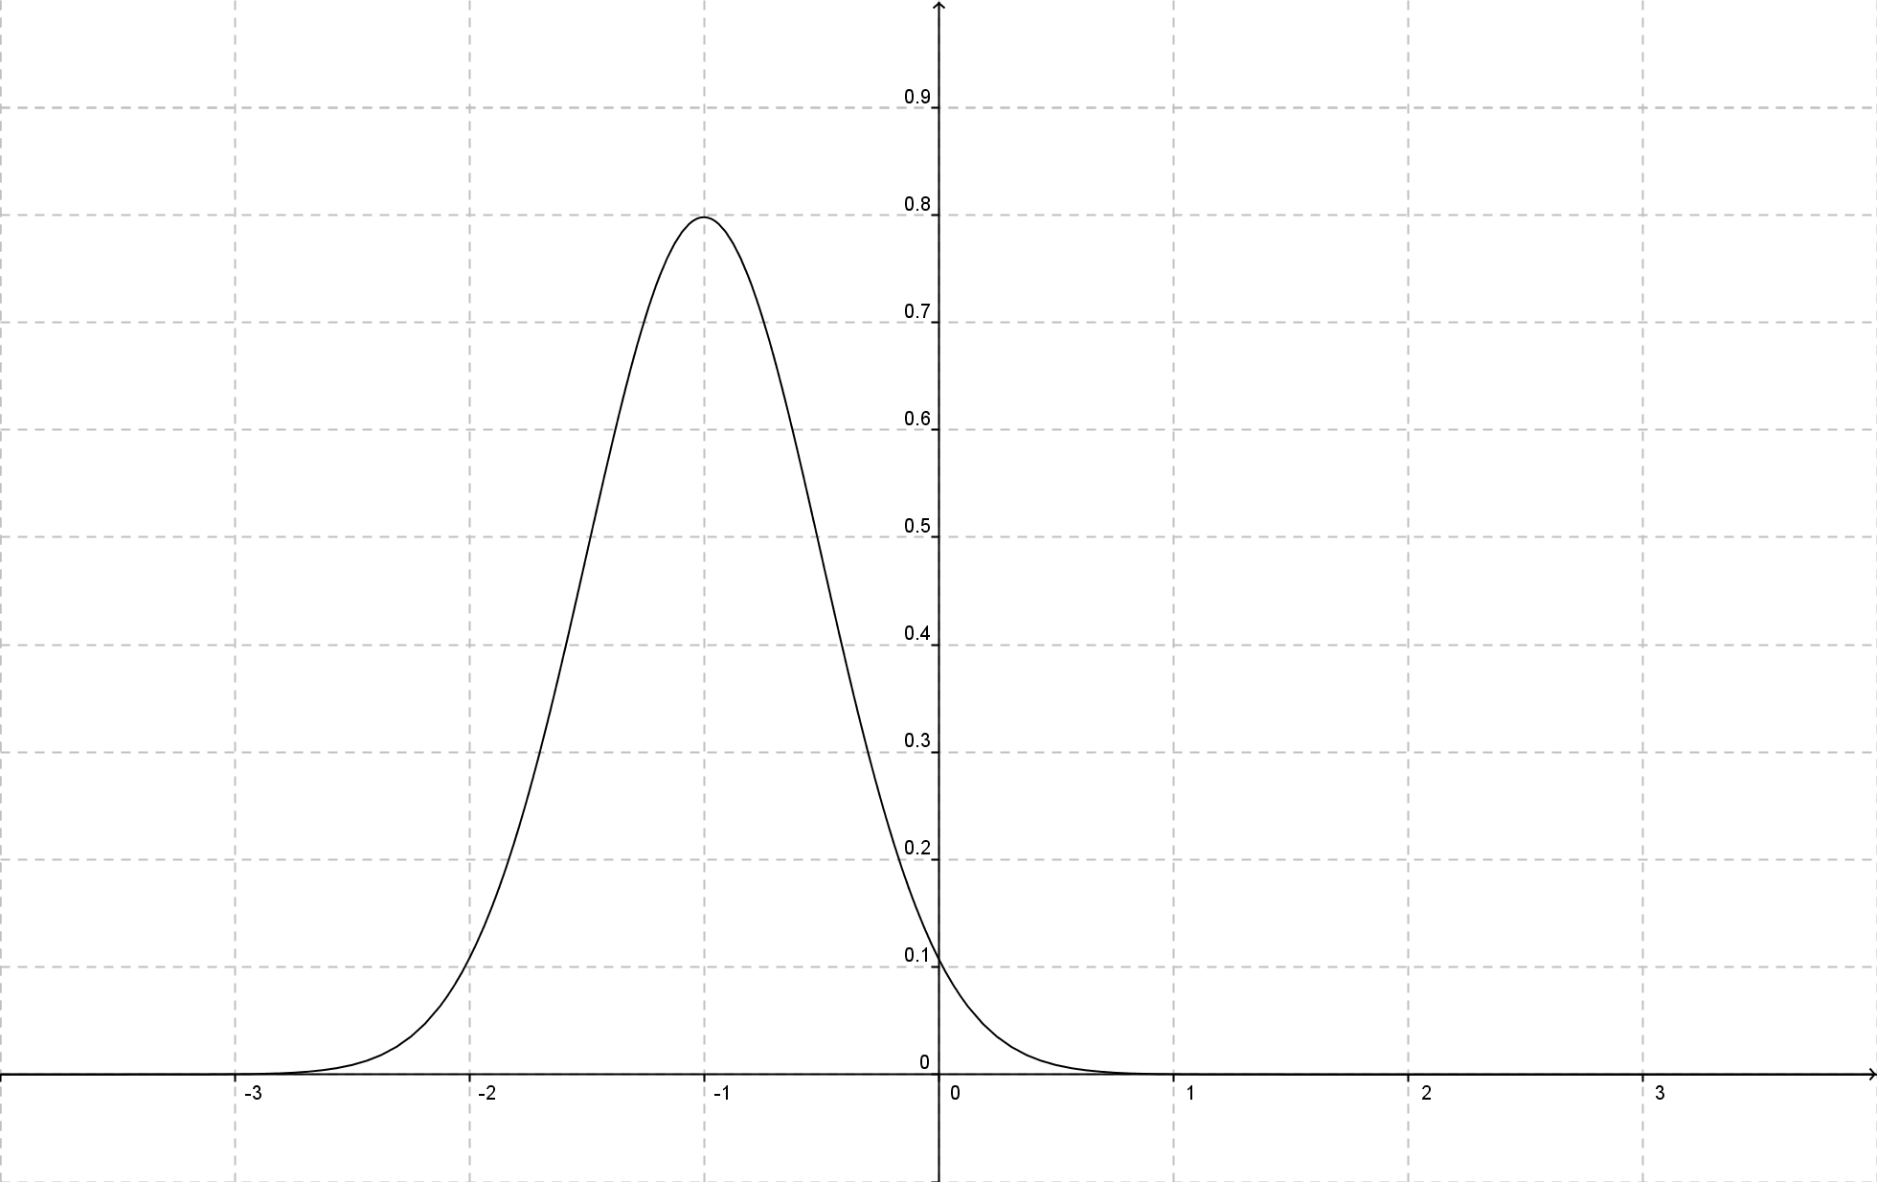  B |  | 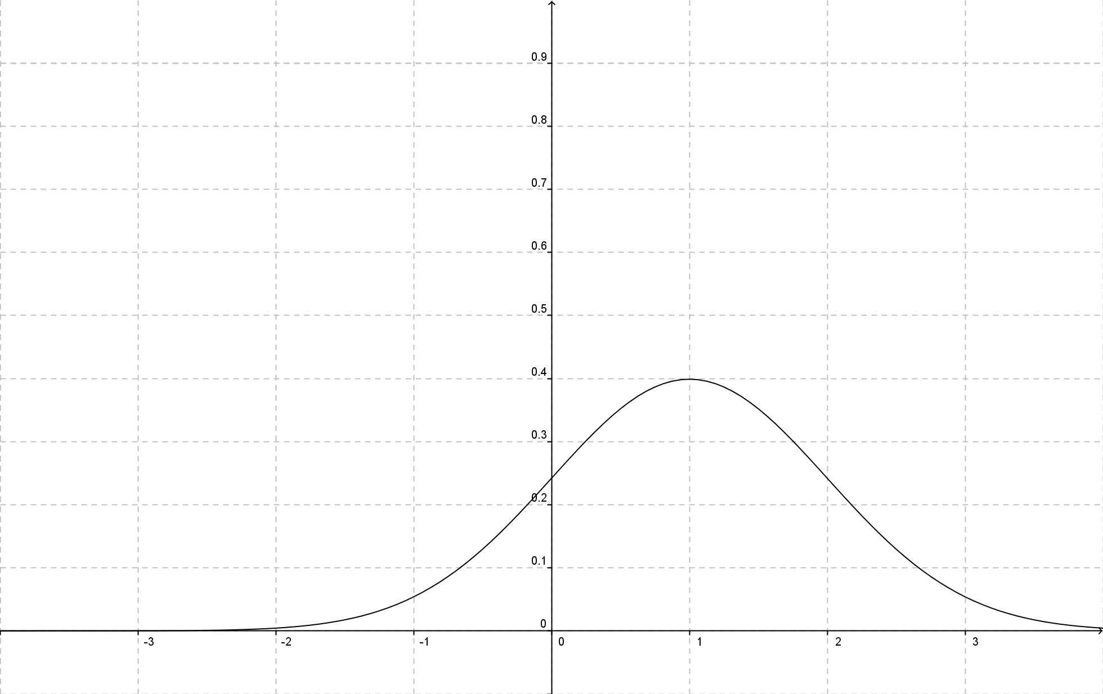  C
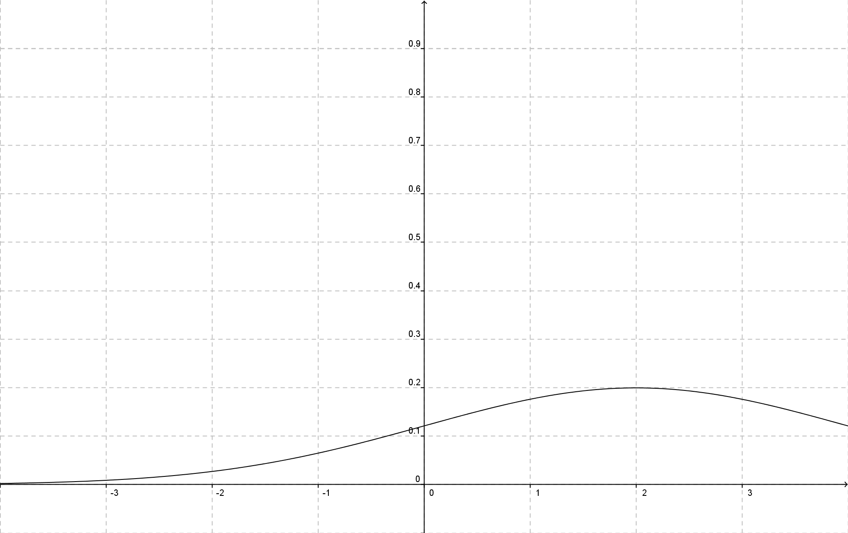  D |  | 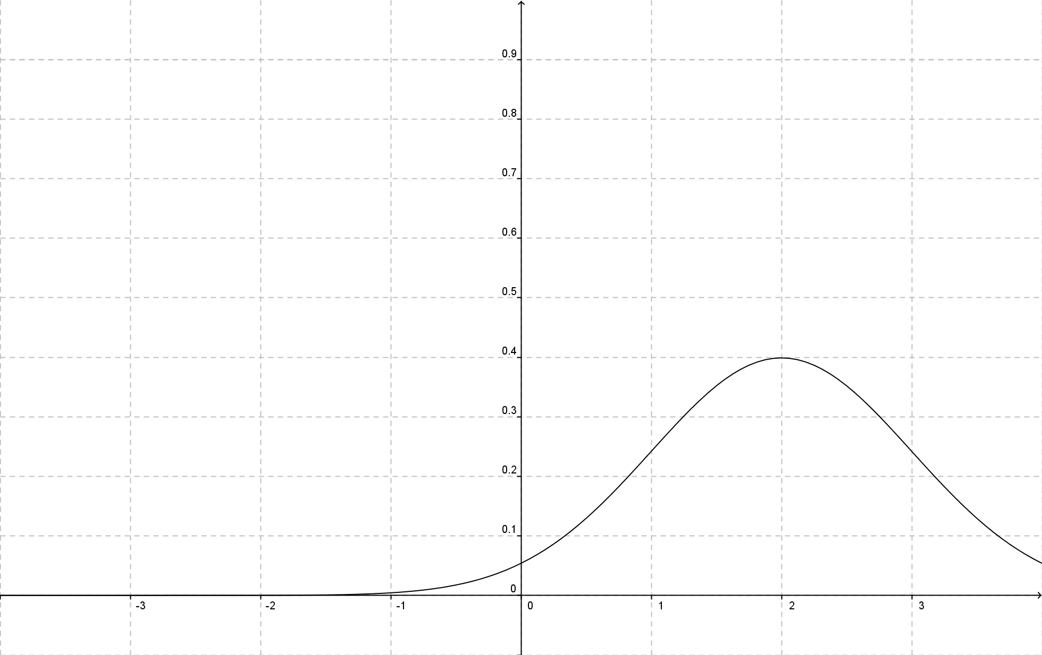  E |  | 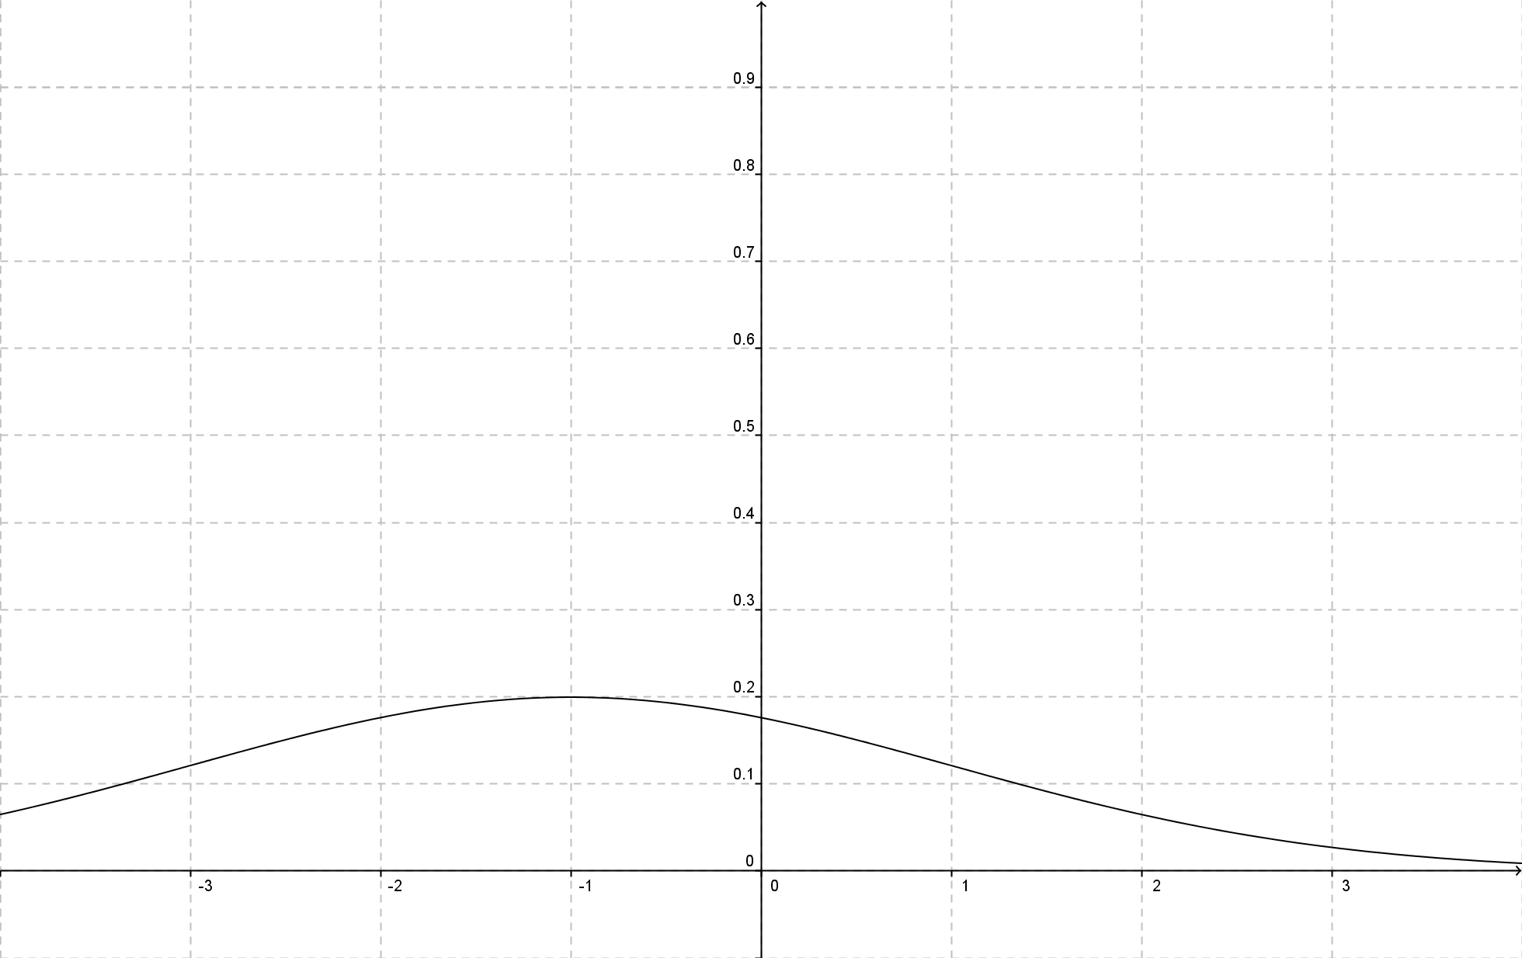  F
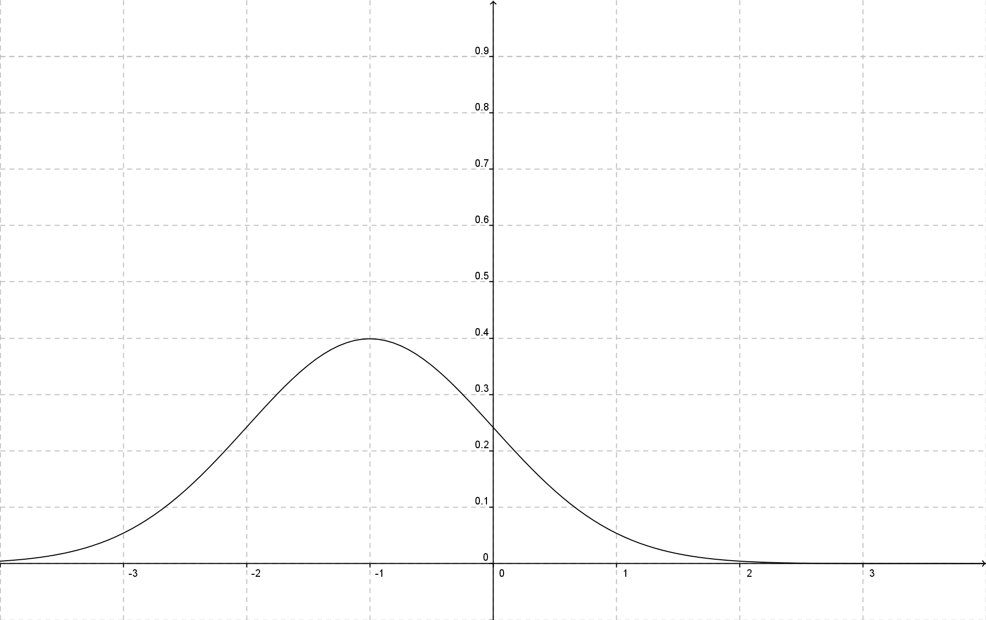  G |  | 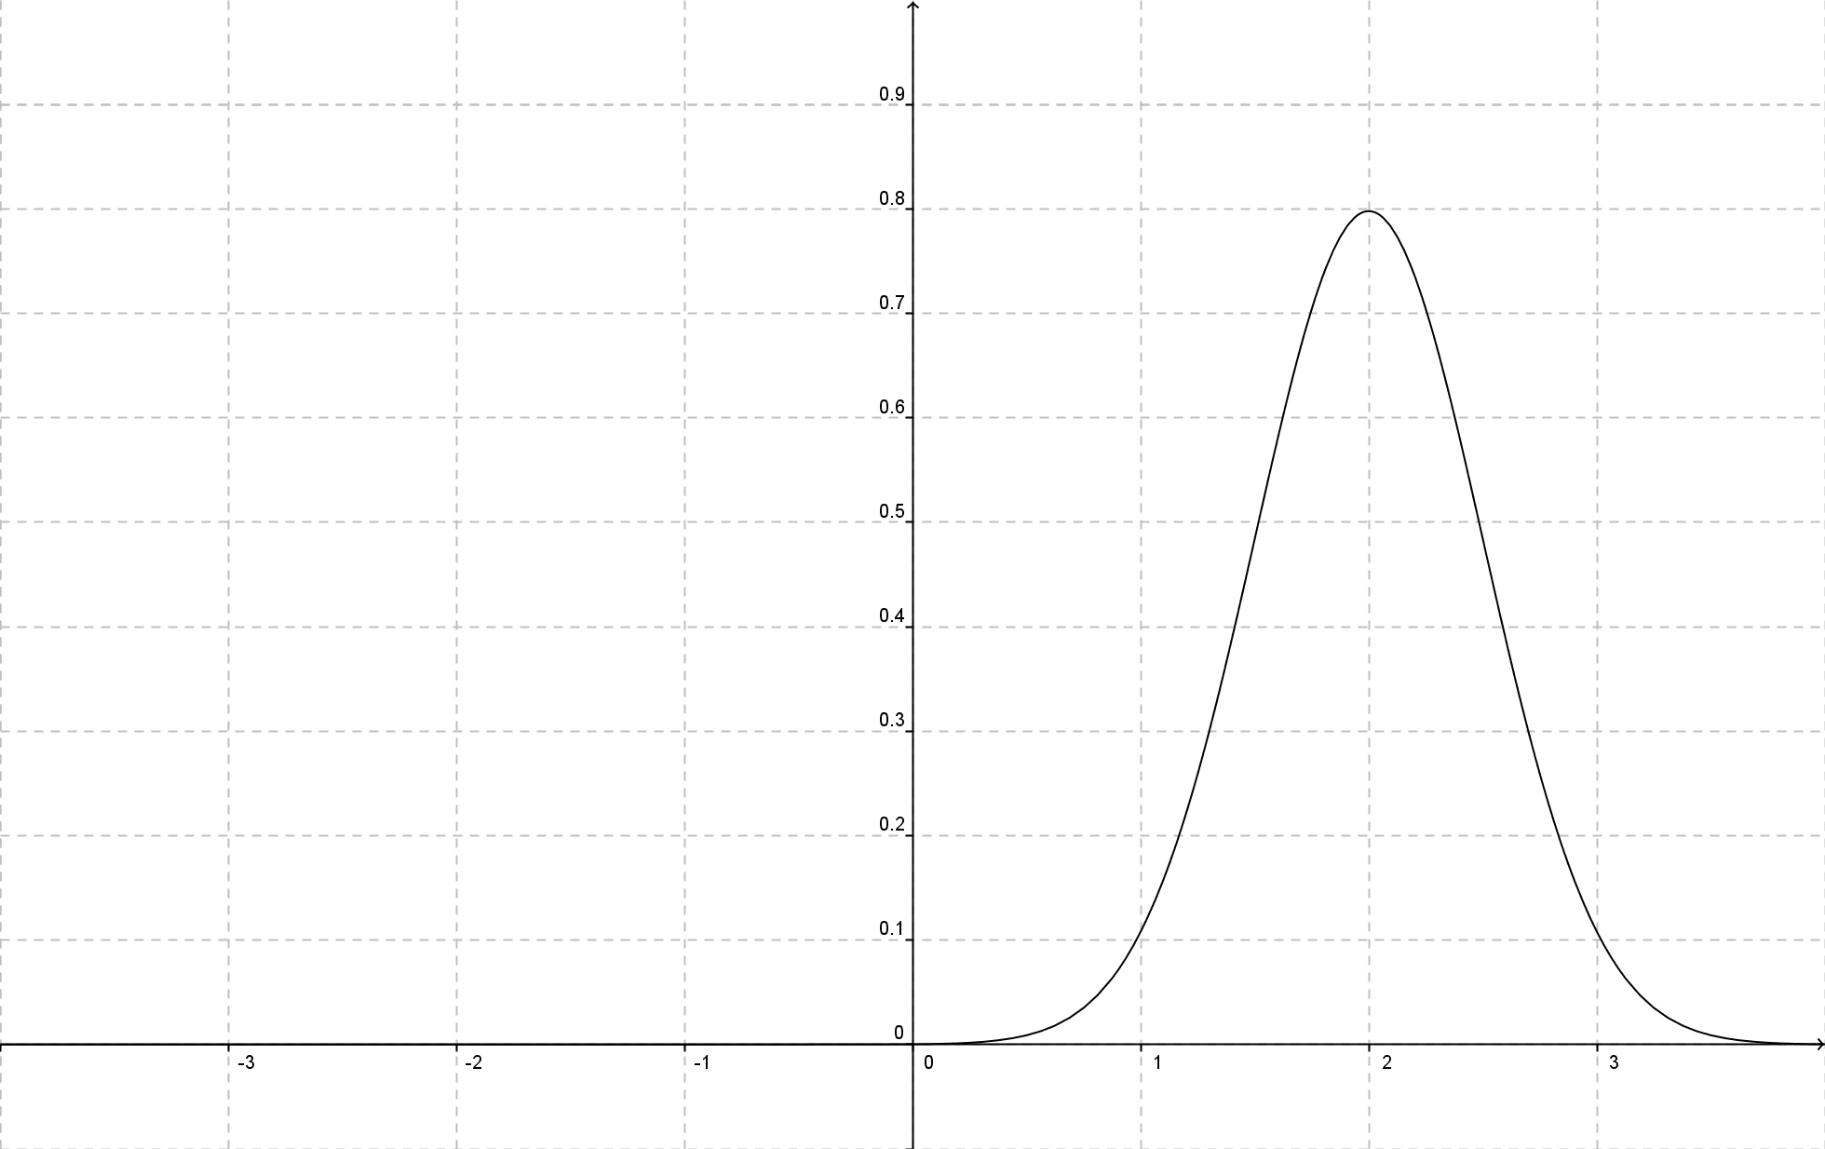  H |  | 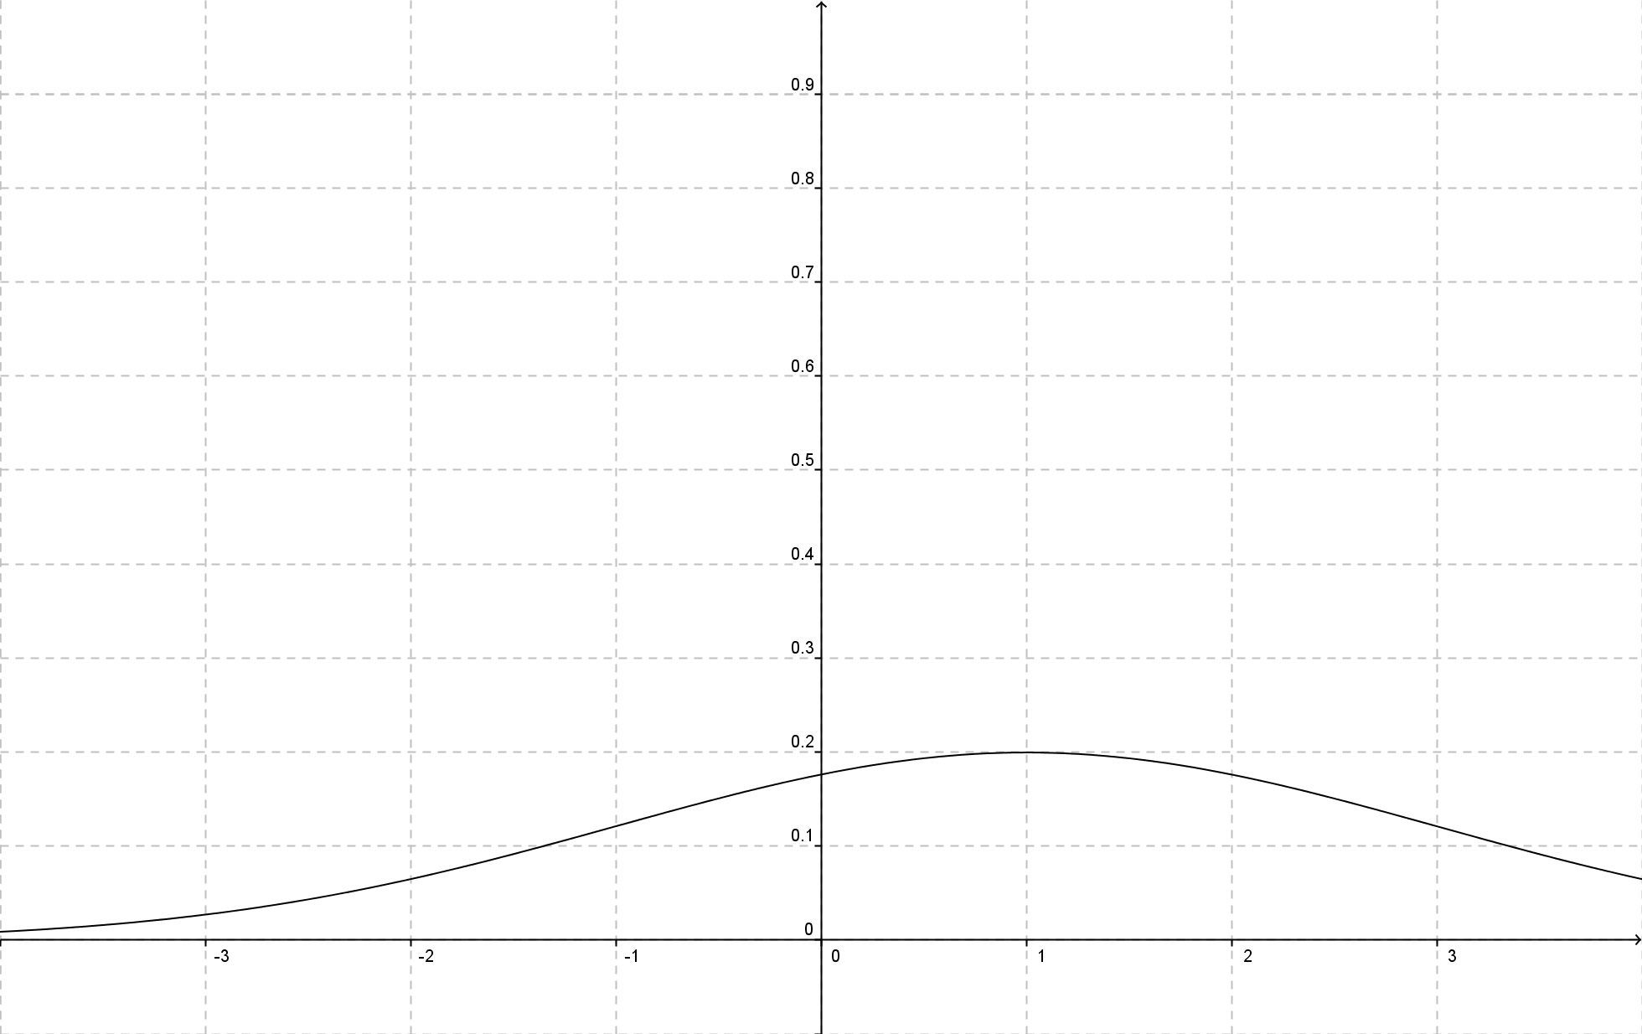  I

Exercice 1B.2
Voici le tableau de valeur de trois fonctions dont les courbes sont en cloche, et dont la moyenne est un même nombre entier.
x | -4 | -3,5 | -3 | -2,5 | -2 | -1,5 | -1 | -0,5 | 0 | 0,5 | 1 | 1,5 | 2 | 2,5 | 3 | 3,5 | 4
f(x) | 0,00 | 0,00 | 0,00 | 0,00 | 0,00 | 0,00 | 0,00 | 0,02 | 0,05 | 0,13 | 0,24 | 0,35 | 0,40 | 0,35 | 0,24 | 0,13 | 0,05
g(x) | 0,02 | 0,02 | 0,03 | 0,04 | 0,05 | 0,07 | 0,08 | 0,09 | 0,11 | 0,12 | 0,13 | 0,13 | 0,13 | 0,13 | 0,13 | 0,12 | 0,11
h(x) | 0,00 | 0,00 | 0,01 | 0,02 | 0,03 | 0,04 | 0,06 | 0,09 | 0,12 | 0,15 | 0,18 | 0,19 | 0,20 | 0,19 | 0,18 | 0,15 | 0,12
a. Quelle est la moyenne m ?
b. Les écart-types sont respectivement 1, 2 et 3.
Quel écart-type correspond à quelle courbe ?

Exercice 1B.3
Voici le tableau de valeur de trois fonctions dont les courbes sont en cloche, dont l’écart-type est 1,5.
x | -4 | -3,5 | -3 | -2,5 | -2 | -1,5 | -1 | -0,5 | 0 | 0,5 | 1 | 1,5 | 2 | 2,5 | 3 | 3,5 | 4
f(x) | 0,00 | 0,00 | 0,01 | 0,02 | 0,04 | 0,07 | 0,11 | 0,16 | 0,21 | 0,25 | 0,27 | 0,25 | 0,21 | 0,16 | 0,11 | 0,07 | 0,04
g(x) | 0,11 | 0,16 | 0,21 | 0,25 | 0,27 | 0,25 | 0,21 | 0,16 | 0,11 | 0,07 | 0,04 | 0,02 | 0,01 | 0,00 | 0,00 | 0,00 | 0,00
h(x) | 0,00 | 0,00 | 0,00 | 0,00 | 0,00 | 0,00 | 0,01 | 0,02 | 0,04 | 0,07 | 0,11 | 0,16 | 0,21 | 0,25 | 0,27 | 0,25 | 0,21
Sachant que les moyennes sont toutes des nombres entiers, déterminer la moyenne pour chaque fonction.

